5.7.6.2.1 Система спецканализации здания реактора (KTF)

|  |  |
| --- | --- |
| Дата | 05.2014 |
| Главный инженер проекта | Ю.А. Роледер |
| Нормоконтроль | Е.Н. Мухина |
| Проверил | Л.А. Быкова |
| Разработал | Е.В. Степанов |
| Всего листов | 26 |

Содержание

5.7.6.2.1.1 Функции 3

5.7.6.2.1.2 Проектные основы 3

5.7.6.2.1.2.1 Классификация 3

5.7.6.2.1.2.2 Функциональные требования 3

5.7.6.2.1.2.3 Условия сохранения целостности защитной оболочки 4

5.7.6.2.1.2.4 АСУ ТП 4

5.7.6.2.1.2.5 Электроснабжение 4

5.7.6.2.1.2.6 Вентиляция и охлаждение помещений 4

5.7.6.2.1.2.7 Оборудование и материалы 4

5.7.6.2.1.2.8 Испытания и проверки 4

5.7.6.2.1.2.9 Требования к системам, связанным с системой KTF 4

5.7.6.2.1.2.10 Требования к компоновке 5

5.7.6.2.1.3 Общее описание 5

5.7.6.2.1.3.1 Описание технологической схемы 5

5.7.6.2.1.3.2 Связи с другими системами 6

5.7.6.2.1.3.3 Размещение компонентов 6

5.7.6.2.1.3.4 Компоненты системы 7

5.7.6.2.1.3.4.1 Оборудование 7

5.7.6.2.1.3.4.2 Арматура 9

5.7.6.2.1.3.4.3 Трубопроводы 9

5.7.6.2.1.4 АСУ ТП 10

5.7.6.2.1.5 Электроснабжение 10

5.7.6.2.1.6 Испытания и проверки 10

5.7.6.2.1.6.1 Пусконаладочные работы 10

5.7.6.2.1.6.2 Контроль и испытания при эксплуатации 10

5.7.6.2.1.7 Функционирование системы 10

5.7.6.2.1.7.1 Нормальная эксплуатация 10

5.7.6.2.1.7.2 Нарушения нормальных условий эксплуатации 11

*LN2P.B.110.&.0UJА&&.КТF&&.053.CK.0001K_0507060201_F=1*

5.7.6.2.1.8 Оценка безопасности 11

Приложение A (обязательное) Перечень защит, блокировок и действий оператора 12

Приложение Б (обязательное) Ведомость точек контроля 14

Приложение В (обязательное) Габаритные чертежи оборудования 21

Перечень принятых сокращений 25

Ссылочные нормативные документы 26

5.7.6.2.1.1 Функции

Система спецканализации здания реактора (KTF) предназначена для сбора и отвода стоков, содержащих радиоактивные загрязнения, из помещений зоны контролируемого доступа здания реактора и кольцевых помещений межоболочечного пространства.

В зависимости от технологической принадлежности система KTF разделена на следующие подсистемы:

* KTF40 - система радиоактивно-загрязненных стоков спецканализации здания реактора.
* KTF90 - система радиоактивно-загрязненных стоков спецканализации и стоков после пожаротушения кольцевых помещений межоболочечного пространства.

5.7.6.2.1.2 Проектные основы

5.7.6.2.1.2.1 Классификация

В соответствии с НП-001-97 (ОПБ-88/97) система спецканализации здания реактора по назначению является системой нормальной эксплуатации, по влиянию на безопасность – важной для безопасности.

Все элементы системы спецканализации здания реактора относятся к третьему классу безопасности в соответствии с НП-001-97 (ОПБ-88/97), классификационное обозначение 3Н, к группе C по ПНАЭ Г-7-008-89 (с изм. 1) и второй категории сейсмостойкости по НП-031-01, обозначение II на технологической схеме.

Трубопроводы и арматура локализующих групп относятся ко второму классу по НП-001-97 (ОПБ-88/97), классификационное обозначение 2Л, к группе В по ПН АЭ Г-7-008-89 (с изм. 1) и первой категории сейсмостойкости по НП 031-01, обозначение на технологической схеме I.

Классификационное обозначение элементов системы в зависимости от выполняемых ими функций также представлено на технологической схеме системы спецканализации здания реактора LN2P.B.110.&.0UJA&&.KTF&&.053.LG.0001К.

5.7.6.2.1.2.2 Функциональные требования

Система KTF должна обеспечивать сбор стоков из помещений зоны контролируемого доступа после дезактивации, аварийных протечек трубопроводов, технологических сливов, стоков после пожаротушения.

Стоки спецканализации должны быть разделены по составу:

* радиоактивно-загрязненные стоки спецканализации здания реактора (система KTF40);
* радиоактивно-загрязненные стоки спецканализации и стоки после пожаротушения кольцевых помещений межоболочечного пространства (система KTF90).

Сбросы в систему KTF40:

* дренажи полов помещений;
* стоки после дезактивации помещений;
* технологические сливы.

Сбросы в систему KTF90:

* дренажи полов кольцевых помещений межоболочечного пространства;
* стоки после дезактивации кольцевых помещений межоболочечного пространства;
* стоки после пожаротушения кольцевых помещений межоболочечного пространства;
* технологические сливы.

Дренажи полов помещений и стоки после дезактивации помещений должны отводиться через трапы, установленные в перекрытиях помещений. Пропускная способность трапа не менее 2 л/с. Технологические сливы от оборудования и трубопроводов должны приниматься в приямок, трап или врезкой в трубопровод спецканализации.

5.7.6.2.1.2.3 Условия сохранения целостности защитной оболочки

Напорные трубопроводы системы спецканализации KTF при проходе через защитную оболочку оборудованы быстродействующей локализующей арматурой с электроприводом внутри и вне защитной оболочки.

5.7.6.2.1.2.4 АСУ ТП

Отвод стоков системы KTF из приямков должен приводиться в действие автоматически по соответствующим сигналам и должна быть предусмотрена возможность дистанционного управления элементами системы оператором.

Должна быть предусмотрена выдача оператору информации по технологическим параметрам, а также состоянию и положению элементов.

5.7.6.2.1.2.5 Электроснабжение

Электроприводные компоненты системы KTF должны иметь питание от системы электроснабжения нормальной эксплуатации.

Локализующая арматура должна обеспечиваться электропитанием от системы аварийного электроснабжения.

5.7.6.2.1.2.6 Вентиляция и охлаждение помещений

В помещениях, в которых расположено оборудование системы спецканализации, должно обеспечиваться поддержание параметров окружающей среды, необходимых для работы оборудования.

5.7.6.2.1.2.7 Оборудование и материалы

Выбор оборудования и материалов должен быть осуществлен с учетом функций системы, в соответствии с требованиями раздела 3 ПНАЭ Г-7-008-89 (с изм. 1) и с учетом условий окружающей среды в помещениях, где располагаются компоненты системы.

Условия окружающей среды для оборудования, расположенного в защитной оболочке, представлены в разделе 5 Технического задания на разработку технического проекта реакторной установки ВВЭР-1200 (392М-ТЗ-001).

5.7.6.2.1.2.8 Испытания и проверки

Система KTF должна быть рассчитана на обеспечение:

* периодических осмотров основного оборудования;
* периодических функциональных испытаний, с целью подтверждения целостности компонентов, контроля работоспособности и готовности системы к выполнению заданных функций.

5.7.6.2.1.2.9 Требования к системам, связанным с системой KTF

Для обеспечения работоспособности системы KTF необходимо функционирование следующих систем:

* системы переработки трапных вод (KPF);
* системы электроснабжения нормальной эксплуатации;
* системы аварийного электроснабжения;
* АСУ ТП;
* системы вентиляции и охлаждения помещений.

Система переработки трапных вод (KPF) должна обеспечивать прием и переработку радиоактивно-загрязненных стоков спецканализации системы КТF. Описание системы переработки трапных вод представлено в 5.7.6.2.5 проектной документации.

Система аварийного электроснабжения должна обеспечивать электропитанием локализующую арматуру системы KTF во всех проектных режимах. Проект системы аварийного электроснабжения должен удовлетворять требованиям пункта 1.2.12 НП-001-97 (ОПБ-88/97). Описание системы аварийного электроснабжения представлено в 5.1 проектной документации.

Система электроснабжения нормальной эксплуатации должна обеспечивать электропитанием электроприводные элементы системы KTF во всех проектных режимах. Описание системы электроснабжения нормальной эксплуатации представлено в 5.1 проектной документации.

АСУ ТП должна обеспечивать:

* логическое дискретное (автоматическое) управление (блокировки, АВР);
* технологические защиты оборудования;
* сбор и обработку информации о состоянии системы;
* технологическую и аварийную сигнализацию;
* регистрацию, архивирование и представление ретроспективной информации о технологических параметрах, переключениях в системе, работе автоматик.

Проект АСУ ТП должен удовлетворять требованиям пункта 1.2.12 НП-001-97 (ОПБ-88/97). Описание АСУ ТП представлено в 5.7.8 проектной документации.

Система вентиляции и охлаждения помещений, в которых расположено оборудование системы спецканализации здания реактора, должна обеспечивать поддержание параметров окружающей среды, необходимых для работы оборудования данной системы. Описание системы вентиляции представлено в 5.4 проектной документации.

5.7.6.2.1.2.10 Требования к компоновке

Компоновка системы и взаимное расположение элементов должны быть выполнены с учетом следующих требований:

* обеспечение необходимых условий для нормального протекания предусмотренных проектом технологических процессов;
* обеспечение безопасных условий эксплуатации для персонала;
* оборудование системы KTF должны быть размещены в здании реактора;
* сокращение до минимума технологических коммуникаций;
* для оборудования, трубопроводов и арматуры должны быть обеспечены доступ и условия для проведения технического обслуживания и ремонта.

5.7.6.2.1.3 Общее описание

5.7.6.2.1.3.1 Описание технологической схемы

Технологическая схема системы спецканализации здания реактора представлена на чертеже LN2P.B.110.&.0UJA&&.KTF&&.053.LG.0001К.

Из помещений зоны контролируемого доступа здания реактора и кольцевых помещений межоболочечного пространства прием аварийных протечек или стоков после дезактивации помещений осуществляется через трапы с перепускным клапаном, препятствующим контакту по воздуху с другими помещениями. Стоки спецканализации удаляются по мере поступления в приямки, откуда насосами перекачиваются на переработку. В зависимости от технологической принадлежности, состава стоков, содержащих радиоактивные загрязнения, и компоновочных решений, осуществляется дифференцированный сбор потоков.

В состав системы КТF40 входят:

* насосы КТF40АР001 ÷ КТF40АР012;
* трапы спецканализации КТF40ВВ301 ÷ КТF40ВВ330 с перепускными клапанами КТF40AA701 ÷ КТF40AA730;
* трубопроводы;
* арматура.

Радиоактивно-загрязненные стоки спецканализации системы KTF40 собираются в приямки КTF40ВВ001 ÷ КTF40ВВ006 и погружными насосами перекачиваются в бак КPF12ВВ001 переработки трапных вод.

В состав системы КТF90 входят:

* насосы КТF90АР001 ÷ КТF90АР004;
* трапы спецканализации КТF90ВВ301 ÷ КТF90ВВ318 с перепускными клапанами КТF90AA701 ÷ КТF90AA718;
* трубопроводы;
* арматура.

Радиоактивно-загрязненные стоки спецканализации системы KTF90 собираются в приямки КTF90ВВ001, КTF90ВВ002 и погружными насосами перекачиваются в бак КPF12ВВ001 переработки трапных вод.

Напорные трубопроводы системы спецканализации KTF при проходе через защитную оболочку оборудованы быстродействующей отсечной арматурой с электроприводом внутри и вне защитной оболочки.

5.7.6.2.1.3.2 Связи с другими системами

Система KTF имеет связи со следующими системами:

* системой переработки трапных вод (KPF);
* системой аварийного использования воды из шахты ревизии ВКУ (JNB);
* системой подачи обессоленной воды (KBC);
* системой дезактивации (FK);
* системой электроснабжения нормальной эксплуатации;
* системой аварийного электроснабжения;
* АСУ ТП;
* системой вентиляции и охлаждения помещений.

5.7.6.2.1.3.3 Размещение компонентов

Оборудование систем KTF40 размещается внутри герметичной оболочки. Оборудование систем KTF90 размещено в кольцевых помещениях межоболочечного пространства. Из помещений здания реактора прием случайных протечек, стоков после дезактивации помещений осуществляется через трапы с перепускными клапанами, препятствующими контакту по воздуху с другими помещениями. Стоки спецканализации удаляются по мере поступления в приямки, откуда насосами перекачиваются на переработку.

Для оборудования и арматуры обеспечены доступ и условия для проведения технического обслуживания и ремонта.

Во время эксплуатации при необходимости на самотечных участках трубопроводов системы KTF может быть выполнена промывка водой либо продувка сжатым воздухом через трапы и прочистки, предусмотренные в местах доступных для обслуживания.

Для обеспечения работы насосов систем KTF в рабочей зоне предусмотрены регуляторы давления на напорных трубопроводах.

5.7.6.2.1.3.4 Компоненты системы

5.7.6.2.1.3.4.1 Оборудование

Габаритные чертежи оборудования представлены в приложении В.

Насосы для перекачки радиоактивно-загрязненных стоков КТF40АР001 ÷ KТF40АР012

Насосы предназначены для перекачки радиоактивно-загрязненных стоков из приямков KTF40BB001 ÷ KTF40BB006 в бак КPF12ВВ001.

Количество, шт. 12

Тип ЦПН-2/25

вертикальный, погружной

Расчетная температура, °С 60

Рабочая температура, °С от 20 до 40

Производительность, м3/ч 2

Напор, м в. ст. 25

Мощность, кВт 2,1

Материал нержавеющая сталь

Класс безопасности 3Н

Режим работы периодический

Характеристика насоса представлена на рисунке 5.7.5.2.1.1

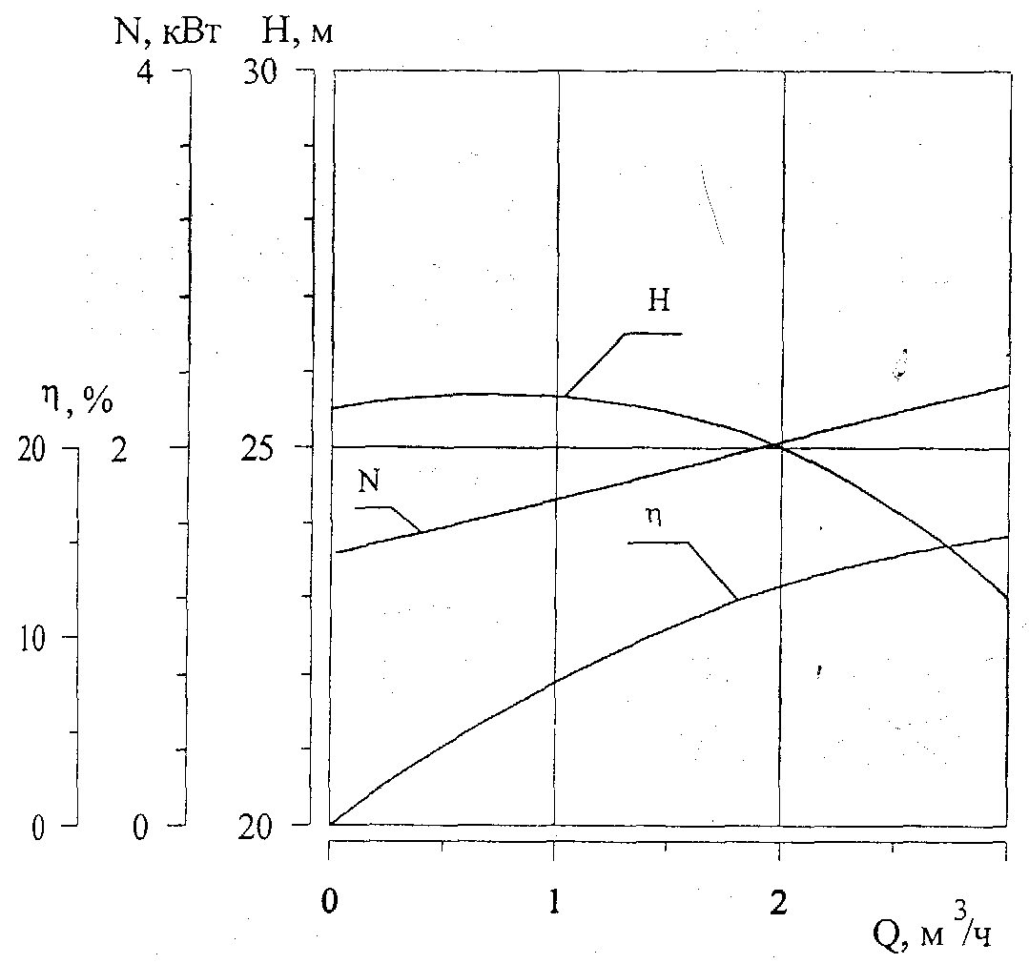

Рисунок 5.7.6.2.1.1- Характеристика насоса ЦПН-2/25

Насосы для перекачки радиоактивно-загрязненных стоков КТF90АР001, KТF90АР002, KТF90АР003, KТF90АР004

Насосы предназначены для перекачки радиоактивно-загрязненных стоков из приямков KTF90BB001, KTF90BB002 в бак КPF12ВВ001.

Количество, шт. 4

Тип ГЭН 16-30

горизонтальный, погружной

Расчетная температура, °С 60

Рабочая температура, °С от 20 до 40

Производительность, м3/ч 16

Напор, м в. ст. 30

Мощность, кВт 6,0

Материал нержавеющая сталь

Класс безопасности 3Н

Режим работы периодический

Характеристика насоса представлена на рисунке 5.7.5.2.1.2.

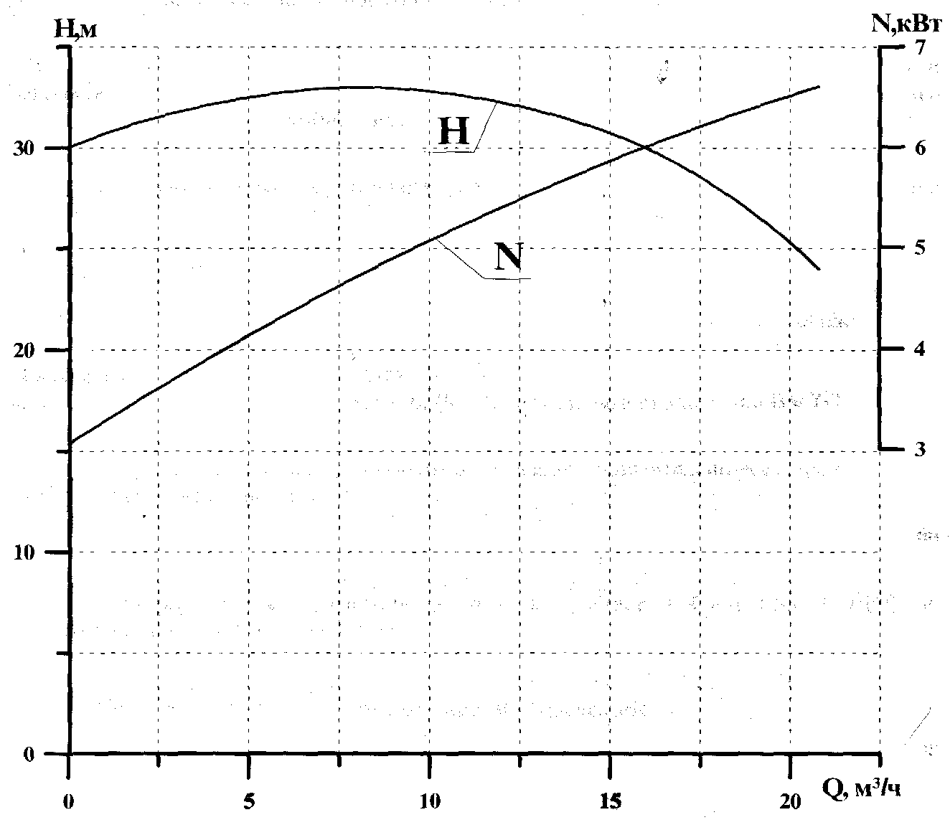

Рисунок 5.7.6.2.1.2 - Характеристика насоса ГЭН 16-30

Трапы спецканализации с перепускным клапаном с отводом вбок

Трапы предназначены для сбора радиоактивно-загрязненных стоков спецканализации из помещений здания реактора.

Количество, шт. 1

Расчетная температура, °С 60

Рабочая температура, °С от 20 до 60

Расчетное давление, МПа 0,1

Рабочее давление, МПа 0,0001

Пропускная способность, л/с 2,0

Материал нержавеющая сталь

Класс безопасности 3Н

Трапы спецканализации с перепускным клапаном с отводом вниз

Трапы предназначены для сбора радиоактивно-загрязненных стоков спецканализации из помещений здания реактора.

Количество, шт. 47

Расчетная температура, °С 60

Рабочая температура, °С от 20 до 60

Расчетное давление, МПа 0,1

Рабочее давление, МПа 0,0001

Пропускная способность, л/с 2,0

Материал нержавеющая сталь

Класс безопасности 3Н

Перечень оборудования системы спецканализации здания реактора представлен в спецификации проектной документации LN2P.B.110.&.&0UJA&&.KTF&&.053.SD.0001К.

5.7.6.2.1.3.4.2 Арматура

Арматура выполнена из нержавеющей стали аустенитного класса. Все соединения сварные.

Арматура, установленная на трубопроводах радиоактивно-загрязненных стоков спецканализации, относится к классу 3CIIIc по НП-068-05.

Локализующая арматура относится к классу 2ВIIв, 2BIIс по НП-068-05.

Перечень арматуры системы спецканализации здания реактора представлен в спецификации проектной документации LN2P.B.110.&.0UJA&&.KTF&&.053.SD.0001К.

5.7.6.2.1.3.4.3 Трубопроводы

Все трубопроводы выполнены из нержавеющей стали аустенитного класса. Все соединения сварные

Применяется следующий сортамент трубопроводов низкого давления, согласно  
СТО 79814898 109-2009:

Dу, мм Dн x S, мм Dу, мм Dн x S, мм

32 38x3

80 89x5 25 32х2,5

50 57x3 15 18х2,5

Для трубопроводов, прокладываемых в толще бетона, проводится контроль сварных соединений с повышенным объемом и применяется следующий сортамент трубопроводов высокого давления, согласно ОСТ 24.125.01-89:

Dу, мм Dн x S, мм

80 89x8

100 108x9

Расчетное давление самотечных трубопроводов спецканализации системы KTF до 0,1 МПа, расчетная температура до 60 °С.

Расчетное давление напорных трубопроводов системы KTF до 0,3 МПа, расчетная температура до 60 оС.

Расчетные параметры трубопроводов системы представлены на технологической схеме системы спецканализации здания реактора LN2P.B.110.&.0UJA&&.KTF&&.053.LG.0001К.

5.7.6.2.1.4 АСУ ТП

Управление всеми элементами, имеющими электропривод, контроль за положением (состоянием) элементов, контроль технологических параметров, а также аварийную сигнализацию в полном объеме предусматривается выполнить на БПУ.

Перечень защит, блокировок и действий оператора системы спецканализации здания реактора представлен в приложении A.

Перечень точек контроля системы спецканализации здания реактора представлен в приложении Б.

5.7.6.2.1.5 Электроснабжение

Элементы с электроприводом системы спецканализации здания реактора обеспечиваются электропитанием от системы нормального электроснабжения. Локализующая арматура обеспечивается электропитанием от системы аварийного электроснабжения.

5.7.6.2.1.6 Испытания и проверки

5.7.6.2.1.6.1 Пусконаладочные работы

Перед пуском станции, а также после ремонта оборудования, проводится полная серия испытаний системы КТF для проверки того, что достигнута полная техническая характеристика системы и ее компонентов.

5.7.6.2.1.6.2 Контроль и испытания при эксплуатации

Элементы системы требуют периодических осмотров и функциональных испытаний с целью обеспечения целостности компонентов и контроля работоспособности.

5.7.6.2.1.7 Функционирование системы

5.7.6.2.1.7.1 Нормальная эксплуатация

Прием случайных протечек или стоков после дезактивации помещений осуществляется через трапы с перепускным клапаном, препятствующим контакту по воздуху с другими помещениями. Из помещений зоны контролируемого доступа здания реактора, в которых установлены трапы с решеткой с перепускным клапаном, стоки удаляются по мере поступления. В помещениях, где устанавливается датчик уровня в трапе, в случае появления протечки, подается световой и звуковой сигнал на БПУ (РПУ) о наличии уровня, тем самым, информируя оперативный персонал. При срабатывании датчика уровня в трапе персонал обязан по возможности произвести осмотр помещения на предмет поиска неконтролируемой течи оборудования и трубопроводов, находящихся в данном помещении.

Радиоактивно-загрязненные стоки системы КТF40, КТF90 поступают в бак КPF12ВВ001.

5.7.6.2.1.7.2 Нарушения нормальных условий эксплуатации

Локализующая арматура автоматически закрывается по сигналу отсечения защитной оболочки.

5.7.6.2.1.8 Оценка безопасности

При нормальной эксплуатации система KTF предназначена для сбора и отвода стоков спецканализации из помещений реакторного отделения.

Напорные трубопроводы системы спецканализации KTF при проходе через защитную оболочку должны быть оборудованы быстродействующей отсечной арматурой с электроприводом внутри и вне защитной оболочки.

Использование трапов с перепускным клапаном позволяет надежно предотвратить сообщение по воздуху разнорежимных помещений.

Приложение A  
(обязательное)  
Перечень защит, блокировок и действий оператора

Таблица А.1 - Перечень защит, блокировок и действий оператора

| Оборудование | Описание защит и блокировок |
| --- | --- |
| 1. Оборудование KTF | |
| 1.1 Насос для перекачки радиактивно-загрязненных стоков из приямков  KTF40AP001  KTF40AP002  KTF40AP003  KTF40AP004  KTF40AP005  KTF40AP006  KTF40AP007  KTF40AP008  KTF40AP009  KTF40AP010  KTF40AP011  KTF40AP012 | Один насос рабочий - KTF40AP001, KTF40AP002, KTF40AP003, KTF40AP005, KTF40AP007, KTF40AP009. Один насос резервный - KTF40AP011, KTF40AP012, KTF40AP004, KTF40AP006, KTF40AP008, KTF40AP010.  Насос управляется автоматически и дистанционно с БПУ (РПУ).  Управляется автоматически:  - при достижении в приямке KTF40BB001, KTF40BB002, KTF40BB003, KTF40BB004, KTF40BB005, KTF40BB006 уровня ниже 0,1 м от дна приямка по датчику уровня соответственно KTF40CL003, KTF90CL006, KTF40CL009, KTF40CL012, KTF40CL015, KTF40CL018 отключается соответственно насос KTF40AP001, KTF40AP002, KTF40AP003, KTF40AP005, KTF40AP007, KTF40AP009 (KTF40AP011, KTF40AP012, KTF40AP004, KTF40AP006, KTF40AP008, KTF40AP010). Предусмотреть запрет на включение и работу насоса при минимальном уровне;  - при достижении в приямке KTF40BB001, KTF40BB002, KTF40BB003, KTF40BB004, KTF40BB005, KTF40BB006 уровня выше 0,5 м от дна приямка по датчику уровня соответственно KTF40CL002, KTF90CL005, KTF40CL008, KTF40CL011, KTF40CL014, KTF40CL017 включается соответственно насос KTF40AP001, KTF40AP002, KTF40AP003, KTF40AP005, KTF40AP007, KTF40AP009 (KTF40AP011, KTF40AP012, KTF40AP004, KTF40AP006, KTF40AP008, KTF40AP010);  - при достижении в приямке KTF40BB001, KTF40BB002, KTF40BB003, KTF40BB004, KTF40BB005, KTF40BB006 уровня выше 0,6 м от дна приямка по датчику уровня соответственно KTF40CL001, KTF90CL004, KTF40CL007, KTF40CL010, KTF40CL013, KTF40CL016 включается соответственно насос KTF40AP001, KTF40AP002, KTF40AP003, KTF40AP005, KTF40AP007, KTF40AP009 (KTF40AP011, KTF40AP012, KTF40AP004, KTF40AP006, KTF40AP008, KTF40AP010) и поступает аварийный сигнал на БПУ (РПУ).  Предусмотреть АВР при не включении или аварийной остановке рабочего насоса.  Предусмотреть запрет на включении насосов при закрытой задвижке KTF40AA801 и (или) KTF40AA802. |
| 1.2 Насос для перекачки радиактивно-загрязненных стоков и стоков после пожаротушения из кольцевых помещений межоболочечного пространства  KTF90AP001  KTF90AP002  KTF90AP003  KTF90AP004 | Один насос рабочий - KTF90AP001, KTF90AP003. Один насос резервный - KTF90AP002, KTF90AP004.  Насос управляется автоматически и дистанционно с БПУ (РПУ).  Управляется автоматически:  - при достижении в приямке KTF90BB001, KTF90BB002 уровня ниже 0,07 от дна приямка по датчику уровня соответственно KTF90CL003, KTF90CL006 отключается соответственно насос KTF90AP001 KTF90AP003 (KTF90AP002, KTF90AP004). Предусмотреть запрет на включение и работу насоса при минимальном уровне;  - при достижении в приямке KTF90BB001, KTF90BB002 уровня выше 0,5 м от дна приямка по датчику уровня соответственно KTF90CL002, KTF90CL005 включается соответственно насос KTF90AP001, KTF90AP003 (KTF90AP002, KTF90AP004);  - при достижении в приямке KTF90BB001, KTF90BB002 уровня выше 0,6 м от дна приямка по датчику уровня соответственно KTF90CL01, KTF90CL004, включается соответственно насос KTF90AP001, KTF90AP003 (KTF90AP002, KTF90AP004) и поступает аварийный сигнал на БПУ (РПУ);  - при работе насоса KTF90AP003 (KTF90AP004) и напоре менее 0,2 МПа, по датчику KTF90CP002 отключается работающий насос по защите и поступает аварийный сигнал на БПУ (РПУ)  при работе насоса KTF90AP001 (KTF90AP002) и напоре менее 0,2 МПа, по датчику KTF90CP001 отключается работающий насос по защите и поступает аварийный сигнал на БПУ (РПУ).  Предусмотреть АВР при не включении или аварийной остановке рабочего насоса. |
| 1.3 Локализующая арматура  KTF40AA801  KTF40AA802 | Нормально открыта.  Управляется автоматически и дистанционно с БПУ (РПУ).  Автоматически закрывается по сигналу отсечения защитной оболочки |
| 1.4 Уровень в трапах  KTF40CL025  KTF40CL026  KTF40CL027 | При достижении уровня стоков выше 0.55 м в трапах  поступает аварийный сигнал на БПУ (РПУ). |

Приложение Б  
(обязательное)  
Ведомость точек контроля

Таблица Б.1 - Ведомость точек контроля

| Код KKS | Наименование измеряемого параметра | Tmax, 0С / Pmax, МПа | Рабочее значение измеряемого параметра, минимальное/ максимальное значение, размерность измеряемой величины | Трубопровод | | Место / способ снятия показаний | Класс безопасности по ОПБ 88/97 | Группа по  ПНАЭГ-07-008-89 | Категория сейсмостойкости по НП-031-01 | Марка помещения |
| --- | --- | --- | --- | --- | --- | --- | --- | --- | --- | --- |
| Диаметр, Ду | Марка материала |
| KTF40CL001 | Измерение уровня в приямке KTF40BB001 | 60  атм | 0,6  м |  |  | (151) блочная СКУ-НЭ, измерение, мониторы СВБУ | 3Н | С | II | UJA97R120 |
| KTF40CL002 | Измерение уровня в приямкеKTF40BB001 | 60  атм | 0,5  м |  |  | (151) блочная СКУ-НЭ, измерение, мониторы СВБУ | 3Н | С | II | UJA97R120 |
| KTF40CL003 | Измерение уровня в приямкеKTF40BB001 | 60  атм | 0,1  м |  |  | (151) блочная СКУ-НЭ, измерение, мониторы СВБУ | 3Н | С | II | UJA97R120 |
| KTF40CL004 | Измерение уровня в приямке KTF40BB002 | 60  атм | 0,6  м |  |  | (151) блочная СКУ-НЭ, измерение, мониторы СВБУ | 3Н | С | II | UJA97R120 |
| KTF40CL005 | Измерение уровня в приямке KTF40BB002 | 60  атм | 0,5  м |  |  | (151) блочная СКУ-НЭ, измерение, мониторы СВБУ | 3Н | С | II | UJA97R120 |
| KTF40CL006 | Измерение уровня в приямке KTF40BB002 | 60  атм | 0,1  м |  |  | (151) блочная СКУ-НЭ, измерение, мониторы СВБУ | 3Н | С | II | UJA97R120 |
| KTF40CL007 | Измерение уровня в приямке KTF40BB003 | 60  атм | 0,6  м |  |  | (151) блочная СКУ-НЭ, измерение, мониторы СВБУ | 3Н | С | II | UJA00R120 |
| KTF40CL008 | Измерение уровня в приямке KTF40BB003 | 60  атм | 0,5  м |  |  | (151) блочная СКУ-НЭ, измерение, мониторы СВБУ | 3Н | С | II | UJA00R120 |
| KTF40CL009 | Измерение уровня в приямке KTF40BB003 | 60  атм | 0,1  м |  |  | (151) блочная СКУ-НЭ, измерение, мониторы СВБУ | 3Н | С | II | UJA00R120 |
| KTF40CL010 | Измерение уровня в приямке KTF40BB004 | 60  атм | 0,6  м |  |  | (151) блочная СКУ-НЭ, измерение, мониторы СВБУ | 3Н | С | II | UJA00R120 |
| KTF40CL011 | Измерение уровня в приямке KTF40BB004 | 60  атм | 0,5  м |  |  | (151) блочная СКУ-НЭ, измерение, мониторы СВБУ | 3Н | С | II | UJA00R120 |
| KTF40CL012 | Измерение уровня в приямке KTF40BB004 | 60  атм | 0,1  м |  |  | (151) блочная СКУ-НЭ, измерение, мониторы СВБУ | 3Н | С | II | UJA00R120 |
| KTF40CL013 | Измерение уровня в приямке KTF40BB005 | 60  атм | 0,6  м |  |  | (151) блочная СКУ-НЭ, измерение, мониторы СВБУ | 3Н | С | II | UJA00R120 |
| KTF40CL014 | Измерение уровня в приямке KTF40BB005 | 60  атм | 0,5  м |  |  | (151) блочная СКУ-НЭ, измерение, мониторы СВБУ | 3Н | С | II | UJA00R120 |
| KTF40CL015 | Измерение уровня в приямке KTF40BB005 | 60  атм | 0,1  м |  |  | (151) блочная СКУ-НЭ, измерение, мониторы СВБУ | 3Н | С | II | UJA00R120 |
| KTF40CL016 | Измерение уровня в приямке KTF40BB006 | 60  атм | 0,6  м |  |  | (151) блочная СКУ-НЭ, измерение, мониторы СВБУ | 3Н | С | II | UJA00R120 |
| KTF40CL017 | Измерение уровня в приямке KTF40BB006 | 60  атм | 0,5  м |  |  | (151) блочная СКУ-НЭ, измерение, мониторы СВБУ | 3Н | С | II | UJA00R120 |
| KTF40CL018 | Измерение уровня в приямке KTF40BB006 | 60  атм | 0,1  м |  |  | (151) блочная СКУ-НЭ, измерение, мониторы СВБУ | 3Н | С | II | UJA00R120 |
| KTF40CL025 | Измерение уровня в трапе KTF40BB301 | 60  атм | 0,055  м |  |  | (151) блочная СКУ-НЭ, измерение, мониторы СВБУ | 3Н | С | II | UJA08R121 |
| KTF40CL026 | Измерение уровня в трапе KTF40BB304 | 60  атм | 0,055  м |  |  | (151) блочная СКУ-НЭ, измерение, мониторы СВБУ | 3Н | С | II | UJA08R121 |
| KTF40CL027 | Измерение уровня в трапе KTF40BB305 | 60  атм | 0,055  м |  |  | (151) блочная СКУ-НЭ, измерение, мониторы СВБУ | 3Н | С | II | UJA08R121 |
| KTF90CP001 | Давление на напоре насоса | 60  0,35 | 0,2  0/0.35  МПа | 57x3 | нж. | (151) блочная СКУ-НЭ, измерение, мониторы СВБУ | 3Н | С | II | UJB91R310 |
| KTF90CP002 | Давление на напоре насоса | 60  0,35 | 0,2  0/0.35  МПа | 57x3 | нж. | (151) блочная СКУ-НЭ, измерение, мониторы СВБУ | 3Н | С | II | UJB91R250 |
| KTF90CL001 | Измерение уровня в приямке KTF90BB001 | 60  атм | 0,6  м |  |  | (151) блочная СКУ-НЭ, измерение, мониторы СВБУ | 3Н | С | II | UJB91R310 |
| KTF90CL002 | Измерение уровня в приямке KTF90BB001 | 60  атм | 0,5  м |  |  | (151) блочная СКУ-НЭ, измерение, мониторы СВБУ | 3Н | С | II | UJB91R310 |
| KTF90CL003 | Измерение уровня в приямке KTF90BB001 | 60  атм | 0,07  м |  |  | (151) блочная СКУ-НЭ, измерение, мониторы СВБУ | 3Н | С | II | UJB91R310 |
| KTF90CL004 | Измерение уровня в приямке KTF90BB002 | 60  атм | 0,6  м |  |  | (151) блочная СКУ-НЭ, измерение, мониторы СВБУ | 3Н | С | II | UJB91R250 |
| KTF90CL005 | Измерение уровня в приямке KTF90BB002 | 60  атм | 0,5  м |  |  | (151) блочная СКУ-НЭ, измерение, мониторы СВБУ | 3Н | С | II | UJB91R250 |
| KTF90CL006 | Измерение уровня в приямке KTF90BB002 | 60  атм | 0,07  м |  |  | (151) блочная СКУ-НЭ, измерение, мониторы СВБУ | 3Н | С | II | UJB91R250 |

Приложение В  
(обязательное)  
Габаритные чертежи оборудования

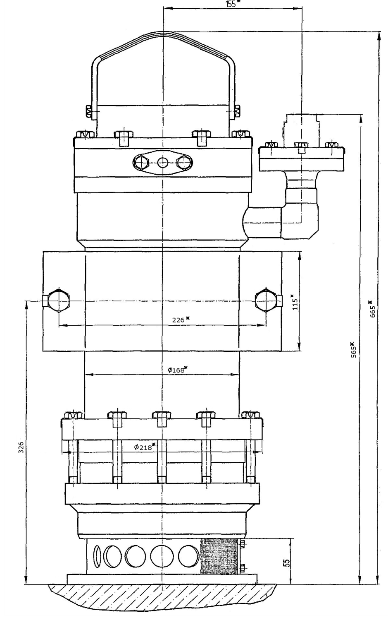

Рисунок В.1 - Габаритный чертеж насоса для перекачки стоков спецканализации КTF40АР001, КTF40АР002, КTF40АР003, КTF40АР004, КTF40АР005, КTF40АР006, КTF40АР007, КTF40АР008, КTF40АР009, КTF40АР010, КTF40АР011, КTF40АР012



Рисунок В.2 - Габаритный чертеж насоса для перекачки стоков спецканализации КTF90АР001, КTF90АР002, КTF90АР003, КTF90АР004

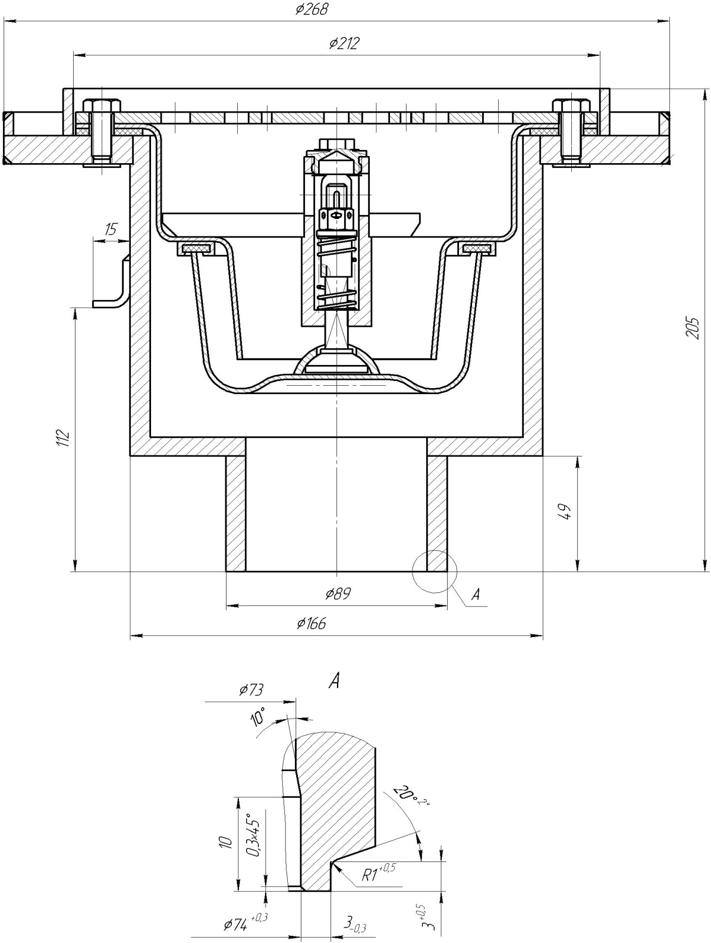

Рисунок В.3 - Габаритный чертеж трапа спецканализации с перепускным клапаном с отводом вниз

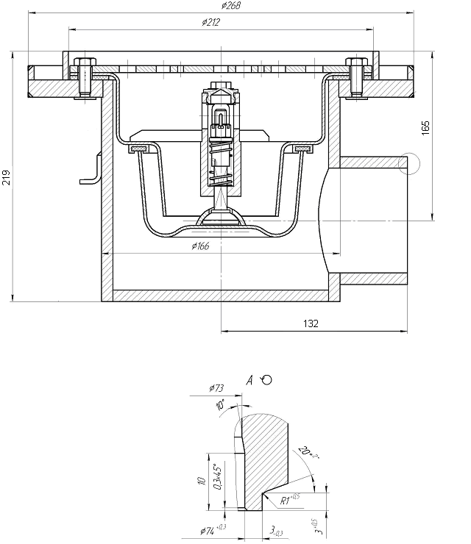

Рисунок В.4 - Габаритный чертеж трапа спецканализации с перепускным клапаном с отводом вбок

Перечень принятых сокращений

|  |  |
| --- | --- |
| АСУ ТП | * автоматизированная система управления технологическими процессами |
| АЭС | * атомная электрическая станция |
| БПУ | * блочный пункт управления |
| РПУ | * резервный пункт управления |
| НЭ | * нормальная эксплуатация (системы нормальной эксплуатации) |
| СКУ | * система контроля и управления |
| СВБУ | * система верхнего блочного уровня |
| ВВЭР | * водо-водяной энергетический реактор |
| ЛАЭС | * Ленинградская атомная электрическая станция |

Ссылочные нормативные документы

|  |  |
| --- | --- |
| Обозначение документа,  на который дана ссылка | Номер раздела, подраздела, пункта,  подпункта, перечисления, приложения,  разрабатываемого документа,  в котором дана ссылка |
| НП-001-97 (ПНАЭ Г-01-011-97) Общие положения обеспечения безопасности атомных станций ОПБ-88/97 | 5.7.6.2.1.2.1, 5.7.6.2.1.2.9 |
| НП-031-01 Нормы проектирования сейсмостойких атомных станций | 5.7.6.2.1.2.1 |
| ПНАЭ Г-7-008-89 (с изм.1) Правила устройства и безопасной эксплуатации оборудования и трубопроводов атомных энергетических установок | 5.7.6.2.1.2.1, 5.7.6.2.1.2.7 |
| НП-068-05 Трубопроводная арматура для атомных станций. Общие технические требования. | 5.7.6.2.1.3.4.2 |
| СТО 79814898 109-2009 Детали и элементы трубопроводов атомных станций из коррозионностойкой стали на давление до 2,2 МПа(22кгс/см2) | 5.7.6.2.1.3.4.3 |
| ОСТ 24.125.01-89 Детали и сборочные единицы из сталей аустенитного класса для трубопроводов АЭС Dн=14÷325 мм | 5.7.6.2.1.3.4.3 |